Anleitung: Internetrecherche Teil 1 - Suchmöglichkeiten
Digitale Standards für Schülerinnen und Schüler

CJD Christophorusschule Dortmund
Stand 14.10.2022
Version 1.0
Informationssuche im Internet Teil 1 - Suchmöglichkeiten
Das Internet bietet eine Fülle an Informationen. Daher braucht man Suchstrategien, um das Richtige zu finden.
Mit der Vielfalt an Informationen geht auch die Gefahr einher, dass man falsche Informationen bekommt. Daher muss man wissen, welche Informationen richtig und vertrauenswürdig und welche Informationen fragwürdig oder falsch sind.
Das Internet bietet verschiedene Suchmöglichkeiten.
Am Bekanntesten sind die Suchmaschinen, wobei Google am häufigsten benutzt wird.
Weiterhin bietet sich für die Recherche Wikipedia an. Wikipedia ist ein Online-Portal und das größte Nachschlagewerk der Welt. Die Informationen in Wikipedia werden von Menschen aus aller Welt zusammengetragen. Dadurch entsteht eine umfangreiche Wissensplattform, die von allen unentgeltlich genutzt werden kann.
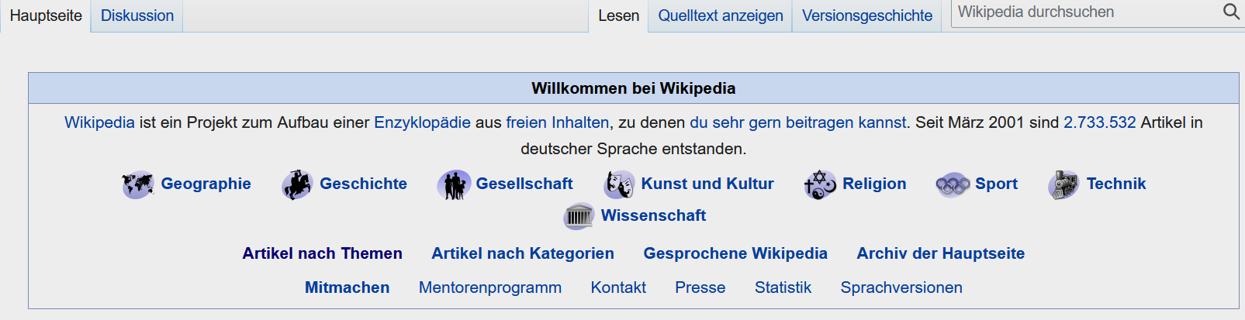
https://de.wikipedia.org/wiki/Wikipedia:Hauptseite
Da alle Menschen Informationen in Wikipedia einstellen können und die Richtigkeit und Vollständigkeit der Informationen nicht umfassend kontrolliert wird, muss man aber auch hier vorsichtig sein.
Facebook, Twitter und andere Soziale Netzwerke werden auch zur Informationsrecherche genutzt. Allerdings ist die Glaubwürdigkeit dieser Informationen fragwürdig, da diese oft Meinungen und Stimmungen geprägt sind. Ungefilterte Informationen beziehungsweise Desinformationen und Fake News werden in sozialen Netzwerken besonders häufig geteilt und erzielen nicht selten eine hohe Reichweite. Informationen aus Sozialen Medien sollte man unbedingt durch Recherchen in anderen Medien überprüfen.

